Cập nhật: 14/05/2026 — Thông tin dự án Phú Thọ DMC, điều kiện mua và quy trình đăng ký theo Luật Nhà ở 2023 và Nghị định 100/2024.

Nhà Ở Xã Hội Quận 10: Hướng Dẫn Mua Phú Thọ DMC 2026 Từ A–Z
TL;DR:
• Nhà ở xã hội quận 10 duy nhất hiện nay là Phú Thọ DMC tại 324 Lý Thường Kiệt, phường 14
• Giá 21,6 triệu đồng/m², diện tích 34,53–77,01m², tổng 1.025 căn
• 13 nhóm đối tượng được mua theo Luật Nhà ở 2023 (công nhân, viên chức, người thu nhập thấp...)
• Vay ưu đãi gói 120.000 tỷ đồng: lãi suất 5,4%/năm, vay tối đa 80% giá trị căn hộ
• Quy trình 5 bước: chuẩn bị hồ sơ → nộp → xét duyệt → bốc thăm → ký hợp đồng
Hàng nghìn hộ gia đình tại TP.HCM đang chờ đợi cơ hội mua được một căn nhà ở xã hội với giá hợp lý. Nhà ở xã hội quận 10 — dự án Phú Thọ DMC tại 324 Lý Thường Kiệt — là một trong số ít cơ hội hiếm có tại khu vực trung tâm thành phố, với giá chỉ bằng 1/3 đến 1/4 so với thị trường tự do.
Bài viết này tổng hợp đầy đủ thông tin bạn cần: từ điều kiện mua, danh sách hồ sơ, quy trình đăng ký từng bước, đến cách tính toán vay vốn ưu đãi — để bạn chuẩn bị hồ sơ chính xác ngay lần đầu.
────────────────────────────────────────────────────────────

Dự án nhà ở xã hội quận 10 ở đâu? Thông tin tổng quan
Nhà ở xã hội quận 10 là dự án Phú Thọ DMC tại địa chỉ 324 Lý Thường Kiệt, phường 14, quận 10, TP.HCM — do CTCP Đức Mạnh làm chủ đầu tư, là dự án nhà ở xã hội duy nhất đang triển khai tại quận 10 tính đến năm 2026.

Vị trí và quy mô dự án Phú Thọ DMC
Dự án tọa lạc ngay trung tâm quận 10, cách sân vận động Phú Thọ khoảng 500m và Bệnh viện Trưng Vương khoảng 1km. Đây là vị trí đặc biệt hiếm có — đất trung tâm thành phố nhưng bán với giá nhà ở xã hội.
Thông số | Chi tiết
Tên dự án | Phú Thọ DMC
Địa chỉ | 324 Lý Thường Kiệt, phường 14, quận 10
Chủ đầu tư | CTCP Đức Mạnh
Tổng số căn | 1.025 căn
Diện tích căn hộ | 34,53m² – 77,01m²
Tổng mức đầu tư | Hơn 1.561 tỷ đồng
Tiêu chuẩn xây dựng | LEED (công trình xanh)
Dự kiến hoàn thành | Tháng 8/2026

Tại sao nhà ở xã hội quận 10 đắt giá hơn các quận khác?
Vị trí trung tâm quận 10 đồng nghĩa với giá đất cao hơn và hạ tầng kết nối tốt hơn. Căn hộ nhà ở xã hội tại đây được hưởng toàn bộ tiện ích của khu vực trung tâm (metro, bệnh viện tuyến trên, trường học tốt) với giá thành thấp hơn nhiều so với căn hộ thương mại xung quanh.
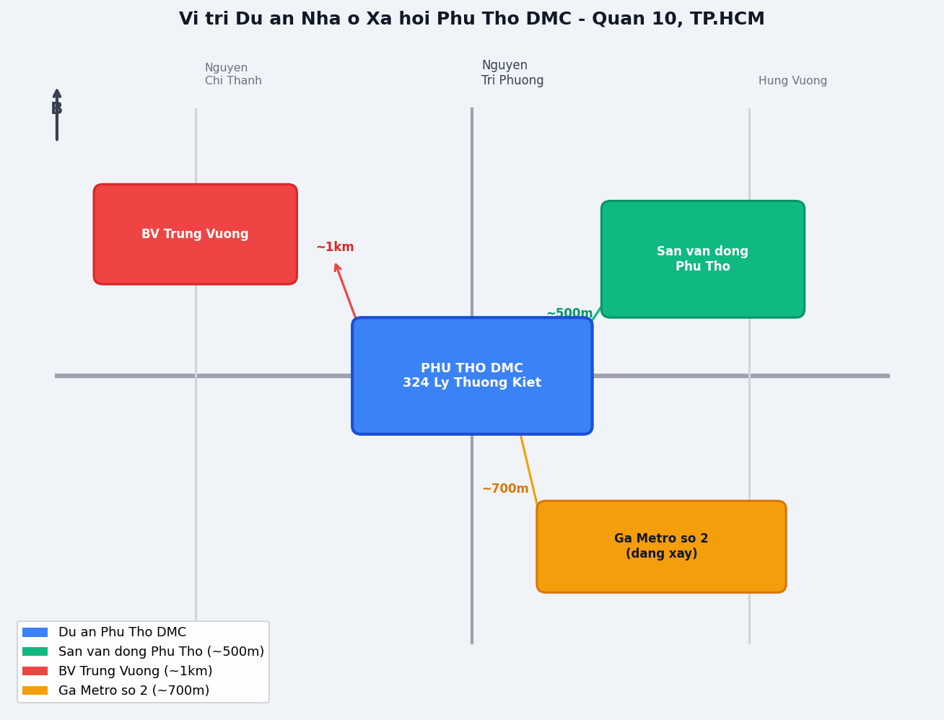
Vị trí dự án nhà ở xã hội Phú Thọ DMC quận 10 trên bản đồ
────────────────────────────────────────────────────────────

Giá bán nhà ở xã hội quận 10 bao nhiêu tiền/m²?
Giá bán nhà ở xã hội Phú Thọ DMC quận 10 là 21,6 triệu đồng/m² — do Sở Xây dựng TP.HCM phê duyệt theo quy định về nhà ở xã hội. Đây là mức giá cố định, không thương lượng và không được phép bán cao hơn giá niêm yết.

Tổng chi phí thực tế theo diện tích
Loại căn hộ | Diện tích | Giá bán (21,6 triệu/m²) | Trả trước 20% | Vay ngân hàng 80%
Studio | 34,53m² | ~746 triệu đồng | ~149 triệu | ~597 triệu
1 phòng ngủ | ~50m² | ~1,08 tỷ đồng | ~216 triệu | ~864 triệu
2 phòng ngủ | ~70m² | ~1,51 tỷ đồng | ~302 triệu | ~1,21 tỷ
Lớn nhất | 77,01m² | ~1,66 tỷ đồng | ~332 triệu | ~1,33 tỷ

So sánh giá NOXH và giá thị trường tại quận 10
Căn hộ thương mại tại quận 10 hiện dao động 55–90 triệu đồng/m² (CBRE Vietnam, Báo cáo Thị trường BĐS TP.HCM Q1/2026). Giá nhà ở xã hội 21,6 triệu/m² chỉ bằng khoảng 24–39% giá thị trường — tiết kiệm được từ 820 triệu đến 5,3 tỷ đồng so với mua căn hộ thương mại cùng diện tích.
Lưu ý quan trọng về phí phát sinh: Ngoài giá bán, người mua cần tính thêm phí bảo trì 2% giá trị căn hộ (nộp một lần khi ký hợp đồng), lệ phí công chứng, phí trước bạ, và phí quản lý hàng tháng sau khi nhận nhà.
────────────────────────────────────────────────────────────

Ai được mua nhà ở xã hội quận 10? 13 đối tượng theo Luật Nhà ở 2023
Theo Luật Nhà ở 2023 và Nghị định 100/2024/NĐ-CP, có 13 nhóm đối tượng được hưởng chính sách nhà ở xã hội. Để mua được nhà ở xã hội quận 10, bạn phải thuộc ít nhất một trong các nhóm này VÀ đáp ứng điều kiện kèm theo.

13 đối tượng được mua nhà ở xã hội (Điều 76, Luật Nhà ở 2023)
1. Người có công với cách mạng và thân nhân
2. Hộ nghèo, cận nghèo tại đô thị
3. Người thu nhập thấp tại đô thị
4. Công nhân, người lao động đang làm việc tại doanh nghiệp trong khu công nghiệp
5. Sĩ quan, hạ sĩ quan, quân nhân chuyên nghiệp, công nhân, viên chức quốc phòng
6. Sĩ quan, hạ sĩ quan nghiệp vụ, sĩ quan, hạ sĩ quan chuyên môn kỹ thuật Công an nhân dân
7. Cán bộ, công chức, viên chức theo quy định của pháp luật về cán bộ, công chức, viên chức
8. Đối tượng đã trả lại nhà ở công vụ
9. Hộ gia đình, cá nhân thuộc vùng thiên tai, biến đổi khí hậu phải di dời
10. Hộ gia đình, cá nhân bị thu hồi đất và phải giải tỏa, di dời
11. Người cao tuổi cô đơn không có chỗ ở
12. Người khuyết tật (người có công không thuộc nhóm 1)
13. Cựu chiến binh

Điều kiện bổ sung về nhà ở và thu nhập
Điều kiện về nhà ở (phải đáp ứng ÍT NHẤT một trong hai):
- Chưa có nhà ở thuộc sở hữu của mình tại tỉnh, thành phố nơi có nhà ở xã hội
- Có nhà ở nhưng diện tích bình quân dưới 15m²/người
Điều kiện về thu nhập (áp dụng cho người thu nhập thấp đô thị và công nhân):
- Thu nhập bình quân hàng tháng không thuộc diện nộp thuế thu nhập cá nhân thường xuyên
- Cụ thể: thu nhập ≤ 15 triệu đồng/tháng với người độc thân; ≤ 22 triệu đồng/tháng với hộ gia đình (theo mức khởi điểm chịu thuế TNCN hiện hành)
Điều kiện về cư trú:
- Có hộ khẩu thường trú hoặc tạm trú dài hạn (KT3) tại TP.HCM — đặc biệt quan trọng với người từ nơi khác chuyển đến
Disambiguation — phân biệt với căn hộ thương mại giá rẻ: Nhà ở xã hội KHÔNG phải là căn hộ thương mại bán giá thấp. Nhà ở xã hội do nhà nước kiểm soát giá bán, hạn chế mua đi bán lại (phải ở ít nhất 5 năm), và có điều kiện đối tượng nghiêm ngặt. Không phải ai cũng đủ điều kiện mua.
────────────────────────────────────────────────────────────

Hồ sơ đăng ký mua nhà ở xã hội Phú Thọ DMC — danh sách đầy đủ
Hồ sơ mua nhà ở xã hội quận 10 gồm 4 nhóm giấy tờ chính. Chuẩn bị đầy đủ ngay từ đầu giúp tránh bị trả hồ sơ và mất thứ tự ưu tiên.

Nhóm 1 — Đơn đăng ký và cam kết
- Mẫu số 01: Đơn đề nghị mua/thuê nhà ở xã hội (tải từ website chủ đầu tư hoặc Sở Xây dựng TP.HCM)
- Mẫu số 02: Bản kê khai thông tin về nhà ở
- Mẫu số 03: Cam kết chưa được hưởng chính sách nhà ở xã hội
- Mẫu số 04: Xác nhận của UBND xã/phường về tình trạng nhà ở
- Mẫu số 05: Xác nhận của cơ quan/doanh nghiệp (nếu là công nhân, viên chức)

Nhóm 2 — Giấy tờ tùy thân và hộ gia đình
- CCCD/CMND còn hiệu lực (bản sao công chứng)
- Sổ hộ khẩu hoặc giấy xác nhận cư trú (bản sao công chứng hoặc bản điện tử có xác thực)
- Giấy đăng ký kết hôn hoặc giấy xác nhận độc thân (bản sao công chứng)

Nhóm 3 — Chứng minh thu nhập (theo từng đối tượng)
- Công nhân/người lao động: Hợp đồng lao động + bảng lương 3 tháng gần nhất có xác nhận của chủ doanh nghiệp
- Viên chức/cán bộ nhà nước: Quyết định tuyển dụng + bảng lương cơ quan xác nhận
- Hộ nghèo/cận nghèo: Sổ hộ nghèo hoặc giấy xác nhận của UBND phường/xã
- Người có công: Giấy chứng nhận người có công với cách mạng

Nhóm 4 — Chứng minh không có nhà ở (bắt buộc với mọi đối tượng)
- Giấy xác nhận của UBND phường/xã nơi thường trú về tình trạng nhà ở
- Nếu đang thuê nhà: hợp đồng thuê nhà + xác nhận của chủ nhà/ban quản lý
- Trích lục sổ hộ khẩu để chứng minh không sở hữu bất động sản
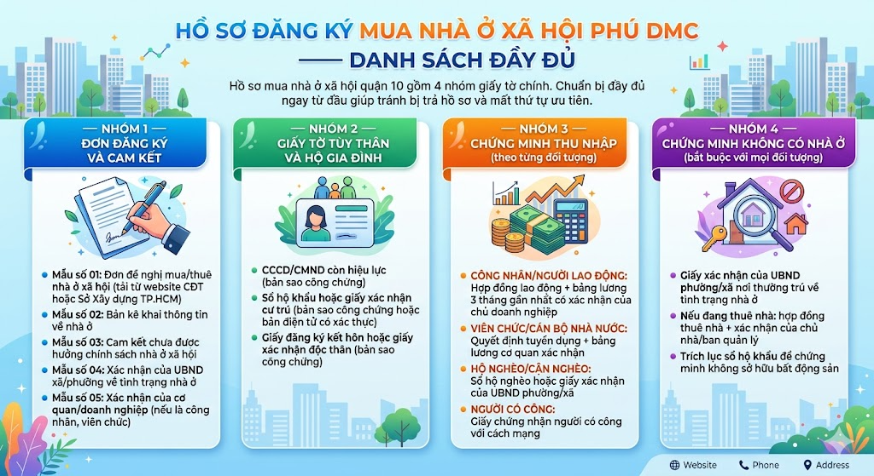
Danh sách hồ sơ mua nhà ở xã hội quận 10 Phú Thọ DMC đầy đủ 2026
────────────────────────────────────────────────────────────

Quy trình nộp hồ sơ và mua nhà ở xã hội quận 10 từ A–Z
Quy trình mua nhà ở xã hội quận 10 gồm 5 bước chính, từ lúc chuẩn bị hồ sơ đến khi nhận nhà. Trung bình toàn bộ quy trình mất 6–12 tháng tùy đợt xét duyệt và tiến độ bàn giao của chủ đầu tư.

Bước 1 — Chuẩn bị và hoàn thiện hồ sơ
Chuẩn bị đầy đủ 4 nhóm giấy tờ nêu trên. Lưu ý:
- Tất cả bản sao phải được công chứng trong vòng 6 tháng trước ngày nộp
- Mẫu đơn tải từ website của Sở Xây dựng TP.HCM hoặc trực tiếp tại chủ đầu tư CTCP Đức Mạnh
- Kiểm tra lại điều kiện đối tượng và thu nhập trước khi chuẩn bị giấy tờ để tránh mất thời gian
Mẹo thực tế: Đến UBND phường xin xác nhận tình trạng nhà ở sớm nhất có thể — đây là bước thường mất nhiều thời gian nhất (2–5 ngày làm việc).

Bước 2 — Nộp hồ sơ tại đâu, thời gian nào
Địa điểm nộp hồ sơ: Văn phòng tiếp nhận hồ sơ của chủ đầu tư CTCP Đức Mạnh hoặc theo thông báo của Sở Xây dựng TP.HCM trong từng đợt mở bán.
Thời gian nộp: Mỗi đợt mở bán có thời hạn nộp hồ sơ cụ thể do Sở Xây dựng công bố. Hồ sơ nộp sau thời hạn sẽ không được xét duyệt trong đợt đó.
Quan trọng: Người mua cần theo dõi thông báo chính thức từ:
- Website Sở Xây dựng TP.HCM: soxaydung.tphcm.gov.vn
- Website chủ đầu tư Phú Thọ DMC: dmcphutho.com
- Cổng thông tin điện tử UBND TP.HCM: hochiminhcity.gov.vn

Bước 3 — Xét duyệt hồ sơ và bốc thăm
Sau khi hết hạn nộp hồ sơ, Sở Xây dựng TP.HCM phối hợp với chủ đầu tư thực hiện:
1. Sơ loại hồ sơ (1–2 tuần): loại các hồ sơ không đủ giấy tờ hoặc không đáp ứng điều kiện
2. Xét duyệt điều kiện (2–4 tuần): kiểm tra xác minh thông tin với cơ quan có thẩm quyền
3. Bốc thăm (nếu số hồ sơ đủ điều kiện vượt quá số căn hộ): diễn ra công khai, có xác nhận của UBND quận và đại diện người mua
4. Thông báo kết quả qua danh sách công bố trên website Sở Xây dựng
Thời gian xét duyệt: Thường mất 1–3 tháng từ ngày kết thúc nhận hồ sơ đến khi có kết quả chính thức.

Bước 4 — Ký hợp đồng mua bán và thanh toán
Người trúng chọn sẽ được thông báo để:
- Ký hợp đồng đặt cọc và hợp đồng mua bán trong thời hạn quy định (thường 15–30 ngày kể từ thông báo)
- Thanh toán theo tiến độ: thông thường 20–30% khi ký hợp đồng, phần còn lại theo tiến độ thi công hoặc khi nhận nhà
- Hoàn tất thủ tục vay ngân hàng nếu cần vay vốn ưu đãi
Cảnh báo: Nếu không ký hợp đồng và thanh toán đúng hạn mà không có lý do chính đáng, quyền mua nhà sẽ bị hủy và chuyển sang người tiếp theo trong danh sách.

Bước 5 — Nhận nhà và bàn giao
Sau khi dự án hoàn thành và được nghiệm thu:
- Nhận nhà theo lịch bàn giao của chủ đầu tư (dự kiến tháng 8/2026)
- Kiểm tra tình trạng căn hộ, lập biên bản bàn giao
- Đăng ký cấp sổ hồng (Giấy chứng nhận quyền sở hữu nhà ở)
- Lưu ý: sổ hồng nhà ở xã hội có ghi chú hạn chế giao dịch trong 5 năm đầu
────────────────────────────────────────────────────────────

Vay vốn ưu đãi mua nhà ở xã hội quận 10 — gói 120.000 tỷ đồng
Người mua nhà ở xã hội Phú Thọ DMC được hỗ trợ vay vốn qua gói tín dụng 120.000 tỷ đồng của Chính phủ với lãi suất ưu đãi — thấp hơn đáng kể so với lãi suất thị trường.

Lãi suất ưu đãi 5,4%/năm — so sánh với thị trường
Loại vay | Lãi suất | Loại người vay
Gói 120.000 tỷ đồng (NOXH) | 5,4%/năm | Người mua nhà ở xã hội
Vay thương mại thông thường | 8–12%/năm | Mua căn hộ thương mại
NHCSXH (đối tượng đặc biệt) | 4,8%/năm | Hộ nghèo, người có công

Thời hạn vay: Tối đa 25 năm (300 tháng).
Mức vay tối đa: 80% giá trị căn hộ theo hợp đồng mua bán.

Tính toán chi phí vay thực tế
Ví dụ: Căn hộ 50m² giá 1,08 tỷ đồng:
- Vay 80% = 864 triệu đồng
- Lãi suất 5,4%/năm, kỳ hạn 20 năm
- Tiền trả hàng tháng ≈ 5,9–6,2 triệu đồng/tháng (tùy phương thức trả gốc đều hay trả gốc giảm dần)
So với thu nhập ≤ 22 triệu đồng/hộ gia đình, khoản trả nợ hàng tháng chiếm khoảng 27–28% thu nhập — mức được các chuyên gia tài chính khuyến nghị là an toàn (dưới 30% thu nhập).

Thủ tục vay và ngân hàng tham gia
Gói 120.000 tỷ đồng do 4 ngân hàng thương mại nhà nước triển khai: Agribank, BIDV, Vietcombank, VietinBank.
Hồ sơ vay vốn bổ sung ngoài hồ sơ mua nhà:
- Hợp đồng mua bán nhà ở xã hội (ký với chủ đầu tư)
- Giấy tờ chứng minh thu nhập (3–6 tháng gần nhất)
- Lịch sử tín dụng CIC (ngân hàng tự kiểm tra)
- Bảo hiểm nhân thọ khoản vay (thường yêu cầu)
────────────────────────────────────────────────────────────

So sánh nhà ở xã hội Phú Thọ DMC với các dự án NOXH khác tại TP.HCM 2026
TP.HCM có nhiều dự án nhà ở xã hội đang triển khai song song năm 2026. Bảng dưới giúp người mua đánh giá tổng thể để ra quyết định phù hợp.
Tiêu chí | Phú Thọ DMC (Quận 10) | NOXH các quận vùng ven | Phù hợp cho ai
Vị trí | Trung tâm — gần bệnh viện, trường, metro | Vùng ven — Bình Dương, Nhà Bè, Bình Chánh | Người làm việc tại Q.1, Q.3, Q.10
Giá/m² | 21,6 triệu/m² | 13–18 triệu/m² | Người cần vị trí trung tâm
Diện tích | 34,53–77,01m² | 30–70m² | Nhu cầu linh hoạt
Tiêu chuẩn | LEED (công trình xanh) | Tiêu chuẩn cơ bản | Người coi trọng chất lượng
Kết nối metro | Gần ga Metro số 2 (đang xây) | Xa metro | Di chuyển bằng phương tiện công cộng
Cạnh tranh hồ sơ | Rất cao (1.025 căn, hàng nghìn hồ sơ) | Thấp hơn | Người có hồ sơ mạnh

Nếu bạn đang cân nhắc giữa mua nhà ở xã hội và thuê căn hộ tại TP.HCM trong thời gian chờ đợi kết quả xét duyệt, đây cũng là lựa chọn thực tế cần tính đến.
Điểm mạnh của Phú Thọ DMC so với NOXH vùng ven: Tiết kiệm được 1–2 tiếng/ngày di chuyển, gần các bệnh viện lớn (Trưng Vương, Chợ Rẫy), trường học chất lượng cao. Tổng chi phí sinh hoạt (điện, nước, xăng) có thể thấp hơn khi ở trung tâm dù giá mua cao hơn.
────────────────────────────────────────────────────────────

Tiện ích và vị trí — tại sao NOXH quận 10 có giá trị cao?
Nhà ở xã hội quận 10 có lợi thế đặc biệt về vị trí so với các dự án nhà ở xã hội khác — yếu tố này ảnh hưởng trực tiếp đến chất lượng cuộc sống và chi phí sinh hoạt hàng ngày.

Kết nối giao thông
- Metro số 2 (Bến Thành – Tham Lương): tuyến đang thi công, ga gần nhất cách dự án khoảng 700m — hoàn thành sẽ kết nối trực tiếp lên sân bay Tân Sơn Nhất và về trung tâm quận 1
- Tuyến bus: nhiều tuyến xe buýt đi qua đường Lý Thường Kiệt kết nối cả thành phố
- Đường bộ: trục đường Lý Thường Kiệt rộng, kết nối trực tiếp với đường Hùng Vương, Lê Hồng Phong, quốc lộ 22

Tiện ích lân cận trong bán kính 1km
- Y tế: Bệnh viện Trưng Vương (bệnh viện tuyến cuối, ~1km), Bệnh viện Hùng Vương (~1,5km)
- Giáo dục: Nhiều trường tiểu học, THCS, THPT công lập của quận 10 trong bán kính 500m–1km
- Mua sắm: Aeon Mall Bình Tân (~4km), Co.opmart, nhiều chợ truyền thống gần kề
- Văn hóa - thể thao: Sân vận động Phú Thọ (~500m)
────────────────────────────────────────────────────────────

Câu hỏi thường gặp về nhà ở xã hội quận 10

Hạn chót nộp hồ sơ mua nhà ở xã hội quận 10 là khi nào?
Đợt mở bán đầu tiên của dự án Phú Thọ DMC nhận hồ sơ từ ngày 01/02/2026 đến 31/03/2026 (theo thông báo của Sở Xây dựng TP.HCM). Người dân cần theo dõi website chính thức của Sở Xây dựng TP.HCM tại soxaydung.tphcm.gov.vn để cập nhật thông tin các đợt mở bán tiếp theo.

Nộp hồ sơ mua nhà ở xã hội Phú Thọ DMC ở đâu?
Hồ sơ nộp trực tiếp tại văn phòng tiếp nhận của chủ đầu tư CTCP Đức Mạnh (địa chỉ tại 324 Lý Thường Kiệt, quận 10) hoặc theo địa điểm tiếp nhận do Sở Xây dựng TP.HCM thông báo trong từng đợt. Không chấp nhận hồ sơ nộp qua đường bưu điện.

Sau khi nộp hồ sơ, bao lâu thì có kết quả xét duyệt?
Thông thường từ 1 đến 3 tháng kể từ ngày kết thúc nhận hồ sơ. Kết quả được công bố trên website Sở Xây dựng TP.HCM và thông báo đến người trúng chọn qua số điện thoại đã đăng ký. Người mua nên theo dõi thường xuyên để không bỏ lỡ thông báo ký hợp đồng.

Mua nhà ở xã hội quận 10 có được bán lại không?
Không được bán lại trong vòng 5 năm kể từ ngày được bàn giao nhà và thanh toán đầy đủ. Sau 5 năm, nếu muốn bán thì phải bán lại cho Nhà nước theo giá thị trường hoặc cho đối tượng được mua nhà ở xã hội theo giá do Nhà nước quy định. Đây là điều khoản bắt buộc ghi vào sổ hồng và hợp đồng mua bán.

Mua nhà ở xã hội có được cho thuê không?
Được cho thuê nhưng có điều kiện: chỉ được cho thuê sau khi đã thanh toán hết tiền mua và nhận sổ hồng, và phải báo cáo với chủ đầu tư/ban quản lý. Tiền thuê không được vượt quá mức quy định của Nhà nước. Tuyệt đối không được cho thuê toàn bộ căn hộ trong 5 năm đầu nếu đã đăng ký là nơi ở của gia đình.

Dự án Phú Thọ DMC có thuộc gói vay 120.000 tỷ đồng không?
Có. Người mua nhà ở xã hội Phú Thọ DMC đủ điều kiện vay từ gói tín dụng 120.000 tỷ đồng với lãi suất ưu đãi 5,4%/năm (thấp hơn 1,5–2% so với lãi suất thị trường), tại 4 ngân hàng thương mại nhà nước: Agribank, BIDV, Vietcombank, VietinBank. Thủ tục vay được thực hiện song song sau khi có kết quả trúng chọn và hợp đồng mua bán.

Người ở tỉnh khác có mua được nhà ở xã hội quận 10 không?
Người không có hộ khẩu TP.HCM nhưng có đăng ký tạm trú dài hạn (KT3) và làm việc tại doanh nghiệp trong địa bàn TP.HCM có thể đủ điều kiện mua, nếu đáp ứng đầy đủ các tiêu chí khác (đối tượng, thu nhập, nhà ở). Xác nhận tạm trú phải do UBND phường/xã nơi đang ở cấp. Ưu tiên xét duyệt thường nghiêng về người có hộ khẩu thường trú.
────────────────────────────────────────────────────────────
Bài viết được biên soạn bởi Ngọc Như, SEO Content Specialist tại NuNu (seongon.com). Thông tin pháp lý được đối chiếu với Luật Nhà ở 2023, Nghị định 100/2024/NĐ-CP và thông báo chính thức của Sở Xây dựng TP.HCM. Nếu phát hiện thông tin cần cập nhật, vui lòng liên hệ [adw.ngocnhu@gmail.com].
────────────────────────────────────────────────────────────

Kết luận — Nhà ở xã hội quận 10 có đáng mua không?
Với giá 21,6 triệu đồng/m² tại vị trí trung tâm quận 10, dự án Phú Thọ DMC là cơ hội hiếm có để sở hữu nhà tại TP.HCM cho người thu nhập thấp và trung bình. So với giá thị trường 55–90 triệu/m² tại cùng khu vực, người mua có thể tiết kiệm từ 800 triệu đến hơn 5 tỷ đồng.
Tóm lại 5 điểm cần ghi nhớ:
1. Chỉ có 1 dự án NOXH tại quận 10: Phú Thọ DMC, 324 Lý Thường Kiệt
2. Giá 21,6 triệu/m², 1.025 căn, diện tích 34,53–77,01m²
3. Phải thuộc 1 trong 13 nhóm đối tượng + đáp ứng điều kiện nhà ở và thu nhập
4. Chuẩn bị đủ 4 nhóm giấy tờ, theo dõi thông báo từ Sở Xây dựng để không bỏ lỡ đợt mở bán
5. Có thể vay tối đa 80% giá trị với lãi suất ưu đãi 5,4%/năm, trả góp ~20 năm
Để không bỏ lỡ đợt mở bán tiếp theo, hãy đăng ký theo dõi thông tin tại website Sở Xây dựng TP.HCM và chuẩn bị hồ sơ trước. Khi có thông báo, thời gian nộp hồ sơ thường chỉ kéo dài 30–60 ngày.
────────────────────────────────────────────────────────────

